Linux第九周作业
201180189 周子航
- 列举5种应用层网络协议的名称和用途；
答：
Telnet：最早的远程登录协议之一
FTP：从一个主机向另一个主机传送文件的协议
HTTP：使服务器和客户端通过协议进行数据交流
NFS：用于文件共享的协议
P2P：允许一类用户互相连接并直接从用户硬盘上获取文件的网络。

- 简答IP地址、Mac地址、端口号的定义和作用，并举例说明；
答：
IP地址：IP地址是IP协议提供的一种统一的地址格式，它为互联网上的每一个网络和每一台主机分配一个逻辑地址，以此来屏蔽物理地址的差异。要想使网络设备或者主机能够连接到Internet，必须为网络设备配置IP地址。
例：（Windows在终端输入ipconfig命令，得到主机IP地址及相关信息）
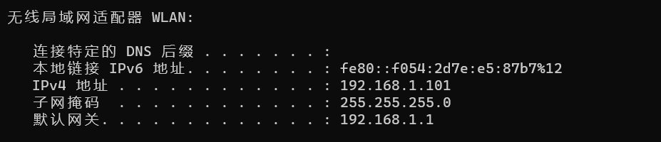

Mac地址：MAC地址（英语：Media Access Control Address），直译为媒体存取控制位址，也称为局域网地址（LAN Address），MAC位址，以太网地址（Ethernet Address）或物理地址（Physical Address），它是一个用来确认网络设备位置的位址。在OSI模型中，第三层网络层负责IP地址，第二层数据链路层则负责MAC位址 [1] 。MAC地址用于在网络中唯一标示一个网卡，一台设备若有一或多个网卡，则每个网卡都需要并会有一个唯一的MAC地址。
例：（Windows在终端输入ipconfig /all命令，得到物理地址）
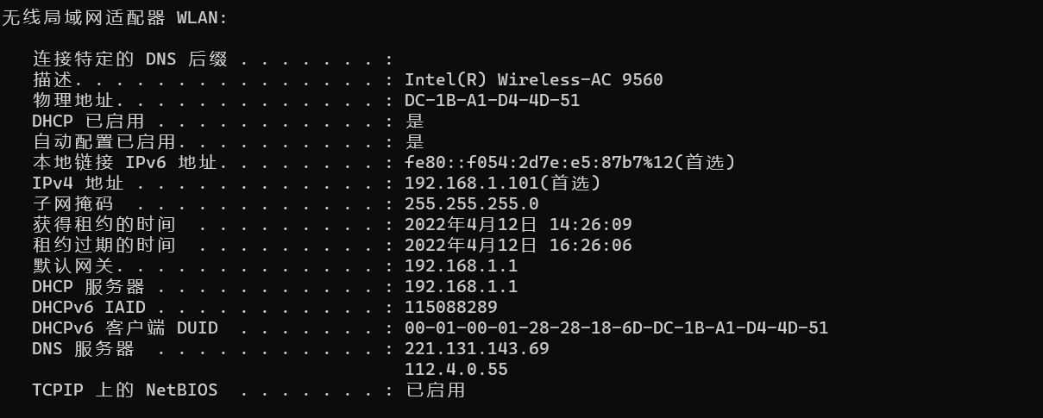

端口号：为了方便多种应用程序，区分不同应用程序的数据和状态，引入了端口的概念，端口通常是一个16位的整数类型值，通常称这个值为端口号。
例如：FTP端口号为20，21；电子邮件SMTP端口号为25，Web服务器端口号为80

